**Муниципальное общеобразовательное учреждение**

**Кренёвская средняя общеобразовательная школа**

**Буйского муниципального района Костромской области**

**Контрольно – измерительные материалы**

технология

7 класс

# Спецификация итоговой контрольной проверочной работы по технологии

# 7 класс

**Назначение диагностической работы**

Диагностическая работа проводится в конце учебного года с целью определения уровня подготовки обучающихся 7 -х классов в рамках мониторинга достижений планируемых результатов освоения основной образовательной программы для образовательных организаций, участвующих в переходе на ФГОС ООО.

Диагностическая работа охватывает содержание, включенное в основные учебно-методические комплекты по технологии (Технологии ведения дома, художественные ремёсла, создание изделий из текстильных материалов, сельскохозяйственный труд: растениеводство,животноводство), используемые в МОУ Кренёвской СОШ в 7 классе.

Цель работы: оценить уровень подготовки учащихся 7 класса за год по предмету ТЕХНОЛОГИЯ.

**2. Документы, определяющие содержание и параметры диагностической работы**

Содержание и основные характеристики проверочных материалов определяются на основе следующих документов:

– Федеральный государственный образовательный стандарт основного общего образования (приказ Министерства образования и науки Российской Федерации от 17.12.2010 № 1897).

– [Приказ Министерства образования и науки Российской Федерации (Минобрнауки России) от 19 декабря 2012 г. № 1067 «Об утверждении федеральных перечней учебников, рекомендованных (допущенных) к использованию в образовательном процессе в образовательных учреждениях, реализующих образовательные программы общего образования и имеющих государственную аккредитацию, на 2013/2014 учебный год](http://www.rg.ru/2012/03/07/uchebniki-dok.html).

– Примерные программы основного общего образования. М.: Просвещение, 2010.

– О сертификации качества педагогических тестовых материалов (Приказ Минобразования России от 17.04.2000 г. № 1122).

# Характеристика структуры и содержания работы

В содержание включены вопросы по разделам: «Растениеводство», «Животноводство»,»Интерьер жилого дома»,«Материаловедение», «Машиноведение», «Конструирование и моделирование», «Технология изготовления швейного изделия», «Художественные ремёсла».

**3. Время выполнения работы**

На выполнение всей диагностической работы отводится 40 минут.

**4. Условия проведения диагностической работы, включая дополнительные материалы и оборудование**

Дополнительные материалы и оборудование непредусмотрены. Диагностическая работа по предмету «Технология» по направлению «Технологии ведения дома, сельскохозяйственный труд)», как правило, выполняется девочками.

**5. Структура диагностической работы**

Вариант 1 диагностической работы состоит из 23 заданий, из которых:

ЧастьА16 задания с выбором одного правильного ответа (ВО);

Часть В 5 заданий с кратким ответом (КО), 3 из которых – на соответствие, 1– множественного выбора (МВ);1 с развёрнутым ответом.

Часть С 2 задания с развернутым ответом (РО), для которых нужно представить полный письменный ответ, оцениваемый в соответствии с критериями оценивания.

**6. Распределение заданий диагностической работы по содержанию и проверяемым умениям.**

В соответствии с Федеральным государственным образовательным стандартом основного общего образования (приказ Министерства образования и науки Российской Федерации от 17.12.2010 № 1897) и Примерными программами основного общего образования (М.: Просвещение, 2010) разработан кодификатор планируемых результатов обучения и контролируемых элементов содержания

В таблице 1 представлено распределение заданий по темам учебного курса.

*Таблица 1*

***Распределение заданий по темам курса в 7 классе***

|  |  |  |
| --- | --- | --- |
| **Код** | **Темы курса *.*** | **Число**  **заданий** |
| ***1.*** | ***Раздел Технологии растениеводства*** | ***6*** |
| ***1.1*** | Технологии выращивания овощных и цветочно-декоративных культур |  |
| ***2*** | ***. Раздел Технологии животноводства*** | ***4*** |
| ***2.1*** | Основы молочного скотоводства |  |
| ***3*** | ***Раздел Оформление интерьера*** | ***2*** |
| ***3.1*** | Интерьер жилого дома |  |
| ***4*** | ***Художественные ремёсла*** | ***2*** |
| ***4.1***  ***4.2*** | Учебное проектирование |  |

|  |  |  |
| --- | --- | --- |
| **5** | **Создание изделий из текстильных материалов** |  |
| 5.1 | Свойства текстильных материалов | 1 |
| 5.2 | Элементы машиноведения | 2 |
| 5.3 | Конструирование и моделирование швейных изделий | 5 |
| 5.4 | Технология изготовления швейных изделий | 1 |
|  | **Итого:** | **23** |

В таблице 2 приведено распределение заданий по планируемым результатам обучения.

*Таблица 2*

***Распределение заданий по планируемым результатам***

|  |  |  |
| --- | --- | --- |
| **Код** | **Планируемые результаты обучения (умения)** | **Число заданий** |
| 1.1 | Знать классификацию семейств овощных, плодовых, полевых культур. Условия их выращивания. Профессии людей занятых в сельском хозяйстве. | 6 |
| 2.1 | Знать отрасли в животноводстве. Кролиководство , значение для человека. Технологии получения животноводческой продукции. | 4 |
| 3.1 | Интерьер жилых поме­щений и их комфортность. Материалы для отделки помещений. | 2 |
| 5.1  5.2 | Работать ручной иглой, ножницами, булавками, наперстком, утюгом и швейной машиной, используя безопасные приемы... Свойства тканей из синтетических и искусственных волокон Классификация машинных швов. | 3 |
| 5.3  5.4 | Знать приемы моделирования и конструирования и технологии изготовления простых изделий плечевой группы. Чтение чертежей. Правила снятия мерок. | 6 |
| 4.1  4.2 | Уметь планировать и организовывать проектную деятельность. Этапы проектирования. Материалы и инструменты для вязания | 2 |
|  | **Итого:** | **23** |

**7. Система оценивания отдельных заданий и работы в целом**

Правильный ответ на задания части А с выбором ответа и с кратким ответом оцениваются в 1 балл.Задание с выбором ответа считается выполненным, если выбранный учащимся номер ответа совпадает с верным ответом.

Задание с кратким ответом считается выполненным, если записанный ответ совпадает с верным ответом. Задание части В оцениваются от 0 до 2 баллов: за верное выполнение задания выставляется 2 балла; если в ответе содержится одна ошибка, выставляется 1 балл; за неверный ответ, содержащий 2-е и более ошибок, выставляется 0 баллов.

Задание части С с развернутым ответом оценивается экспертом с учетом правильности и полноты ответа. К каждому заданию приводятся критерии оценивания для экспертов, в которых указывается, за что выставляется каждый балл – от нуля до максимального балла.

Максимальный первичный балл за выполнение всей работы – 32балла.

***Рекомендуемая шкала перевода количества баллов в школьные отметки***

(образовательная организация может скорректировать представленную шкалу с учетом контингента обучающихся).

|  |  |  |  |  |
| --- | --- | --- | --- | --- |
| Школьная отметка | **5** | **4** | **3** | **2** |
| Количество баллов | 32-28 | 27-25 | 24-15 | 14 и менее |

***План итоговой диагностической работы по технологии***

Расшифровка кодов 2-го и 3-го столбцов представлена в Кодификаторе планируемых результатов обучения (ПРО) по предмету «Технология» (Технологии ведения дома, сельскохозяйственный труд).

|  |  |  |  |  |
| --- | --- | --- | --- | --- |
| **№**  **задания** | **Код**  **ПРО** | **Тип**  **задания** | **Примерное время на задание, мин.** | **Макс.**  **балл за задание** |
| А1 | 1.1 | ВО | 1 | 1 |
| А2 | 1.1 | ВО | 1 | 1 |
| А3 | 2.1 | ВО | 1 | 1 |
| А4 | 2.1 | ВО | 1 | 1 |
| А5 | 1.1 | ВО | 1 | 1 |
| А6 | 3.1 | ВО | 1 | 1 |
| А7 | 1.1 | ВО | 1 | 1 |
| А8 | 5.1 | ВО | 1 | 1 |
| А9 | 5.3 | ВО | 2 | 1 |
| А10 | 5.3 | ВО | 2 | 1 |
| А11 | 5.3 | ВО | 2 | 1 |
| А12 | 5.4 | ВО | 2 | 1 |
| А13 | 5.2 | ВО | 2 | 1 |
| А14 | 4.1 | ВО | 1 | 1 |
| А15 | 5.3 | ВО | 2 | 1 |
| А16 | 2.1 | ВО | 2 | 1 |
| В17 | 5.2 | МВ | 3 | 2 |
| В18 | 3.1 | МВ | 3 | 2 |
| В19 | **1.1** | МВ | 1 | 2 |
| В20 | **5.3** | МВ | 2 | 2 |
| В21 | **1.1** | РО | 3 | 2 |
| С1 | **2.1** | РО | 3 | 3 |
| С2 | **4.2** | РО | 3 | 3 |
|  |  |  | 40 | 32балл |

Ответы к тесту вариант 1 за курс технологии 7 класс.

Часть А

|  |  |  |  |  |  |  |  |  |  |  |  |  |  |  |  |
| --- | --- | --- | --- | --- | --- | --- | --- | --- | --- | --- | --- | --- | --- | --- | --- |
| А1 | А2 | А3 | А4 | А5 | А6 | А7 | А8 | А9 | А10 | А11 | А12 | А1 3 | А14 | А15 | А16 |
| а | г | г | б | в | б | 1-корн шейка  2-штамб  3-центральный проводник  4-крона  5-скелетные ветви  6 обрастающие ветви | г | а | г | б | в | а | г | в | а |
| 1 | 1 | 1 | 1 | 1 | 1 | 1 | 1 | 1 | 1 | 1 | 1 | 1 | 1 | 1 | 1 |

Часть В

|  |  |  |  |  |
| --- | --- | --- | --- | --- |
| В17 | **В18** | В19 | В20 | В21 |
| (1Г,  2Д,  3В,  4А,  5Б) | дизайнер интерьеров | обрезка,  удаление  рыхление | прямой юбки  1-г  2-в  3-е  4-б  5-а  6-д  7-ж | органические- навоз,торф  химические:калийные фосфорные,азотные идр |
| 2 | 2 | 2 | 2 | 2 |

Часть С

|  |  |
| --- | --- |
| С 1 | С 2 |
| Отрасль сельского хозяйства молочное скотоводство даёт человеку продукцию: , мясо,пух,шкуры,молоко,масло,творог,сметану.сыры. Их навоз может использоваться в качестве органического удобрения в растеневодстве. | ткань, колбочки для раствора,резерв,краски,пяльцы |
| Б 3 | 3 |

Ответы к тесту вариант 2 за курс технологии 7 класс.

Часть А

|  |  |  |  |  |  |  |  |  |  |  |  |  |  |  |  |
| --- | --- | --- | --- | --- | --- | --- | --- | --- | --- | --- | --- | --- | --- | --- | --- |
| А1 | А2 | А3 | А4 | А5 | А6 | А7 | А8 | А9 | А10 | А11 | А12 | А1 3 | А14 | А15 | А16 |
| г | б | г | г | б | а | 1-корн шейка  2-штамб  3-центральный проводник  4-крона  5-скелетные ветви  6 обрастающие ветви | а | б | г | б | в | а | г | а | в |
| 1 | 1 | 1 | 1 | 1 | 1 | 1 | 1 | 1 | 1 | 1 | 1 | 1 | 1 | 1 | 1 |

Часть В

|  |  |  |  |  |
| --- | --- | --- | --- | --- |
| В17 | **В18** | В19 | В20 | В21 |
| (1Г, 2Д, 3В, 4А, 5Б) | дизайнер интерьеров | обрезка,  удаление  рыхление | прямой юбки  1-г  2-в  3-е  4-б  5-а  6-д  7-ж | органические- навоз,торф  химические:калийные фосфорные,азотные идр |
| 2 | 2 | 2 | 2 | 2 |

Часть С

|  |  |
| --- | --- |
| С 1 | С 2 |
| Отрасль сельского хозяйства молочное скотоводство даёт человеку продукцию: , мясо,пух,шкуры,молоко,масло,творог,сметану.сыры. Их навоз может использоваться в качестве органического удобрения в растеневодстве. | ткань, колбочки для раствора,резерв,краски,пяльцы |
| Б 3 | 3 |

**Контрольный тест 7 кл Вариант1**

**Часть А**

**А 1** **Выберите правильный ответ из предложенных**.

**К ягодным кустарникам относятся :**

а) крыжовник

б )апельсин

в ) яблоня.

**А 2 Как называют людей, занятых в выращивании фруктов и ягод ? Обведи нужную букву.**

а) овощевод;

б) полеводы;

в) животноводы;

г) садоводы.

**А 3** **Почему проверяют качество кормов перед скармливанием их животным?**

**а)**  Чтобы у коров не уменьшались продуктивность молока

**б)** Чтобы коровы не отравились

**в )** Чтобы коровы не заболели простудными заболеваниями

г) Все ответы верны

**А 4**. **К домашним животным относятся:**

а) куры, гуси, утки, индюки, страусы, цесарки

б) коровы, овцы, свиньи, кролики, лошади, козы

в) кабаны,зайцы,коровы,медведи.

**А 5 Выберите правильный ответ из предложенных.**

Какого вида обработки почвы не существует

а) вспашка б)боронование в) культивация в) забуривание

**А 6 Интерьер жилого дома .Выберите правильный ответ.**

**Какое освещение считают главным?**

а) местное б ) общее

в) декоративное г)комбинированное

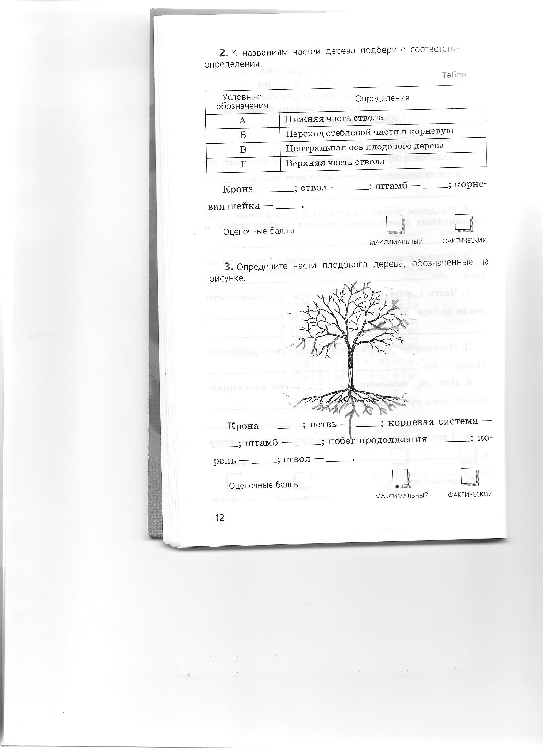**А 7.** **Строение плодового дерева надземная часть**. По рисунку определите, и напишите названия частей плодового дерева рядом с цифрами. (Корневая шейка, штамб, центральный проводник, крона, скелетные ветви, обрастающие ветви).

6

5

4

3

2

.

1

**А 8 Выберите правильный ответ.**

Какого вида батика не существует?

а) узелковый б) горячий в) холодный г)тёплый

**А 9 Конструирование – это:**а). построение чертежа выкройки изделия  
б). процесс изготовления изделия  
в). изменение чертежа выкройки в соответствии с выбранной моделью.  
**А 10 Какая мерка не нужна для построения чертежа поясного изделия?** а)Ди                     б) Ст              в) Сб г)Оп

**А11 Моделирование – это:**а).подготовка выкройки к раскрою  
б).изменение чертежа выкройки в соответствии с выбранной моделью  
в).снятие мерок.

**А 12**. **Выберите правильный отвт из предложенных вариантов.**

**Какие ручные работы выполняем, когда** временное соединением две детали, примерно равные по величине.**?**  
а) .Приметать. б) .Заметать в). Сметать.

**А13. Для обработки боковых срезов изделия используют машинные швы:**

а) стачной;

б) настрочной;

в) накладной;

г) вподгибку с закрытым срезом.

.**А 14 Какой этап отсутствует в творческом проекте?**а) поисковый

б)« технологический

в) заключительный

г) стартовый

**А15 В чем преимущество машинного доения коров перед ручным доением?**

**1** Не загрязняет молоко

**2** Освобождает доярок от тяжелого ручного труда

**3** Увеличивается производительность труда, повышается качество продукции, облегчает труд доярки

**А16 Что не относиться к швейным изделиям плечевой группы**

           А) юбка-брюки;

                Б) сарафан;

                В) платье;

                Г) комбинезон;

                Д) жилет.

**ЧастьВ**

**В 17 Соотнесите название деталей шпульного колпачка и их назначение:**

|  |  |
| --- | --- |
| 1.Установочный палец | А. Регулирует натяжение нижней нити |
| 2.Пластинчатая пружина | Б. Фиксирует положение шпульного колпачка на оси челночного устройства |
| 3.Паз (косая прорезь) | В. Направляет нижнюю нитку |
| 4.Регулировочный винт | Г. Ориентирует установку шпульного колпачка в челночном устройстве |
| 5.Защёлка | Д. Прижимает нитку к корпусу шпульного колпачка |

**В 18 Прочитайте внимательно и закончите предложение**

Специалист, занимающийся оформлением интерьера это ______________________________________________________

**В19 Вставь пропущенные слова**

Осенью уход за плодовыми деревьями и ягодными кустарниками заключается в …………………ветвей, …………………… сорняков и ……………………… почвы.

**В20 Рассмотрите рисунок и напишите чертёж какой юбки представлен ?**

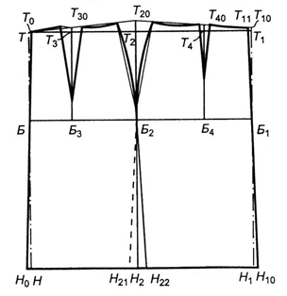

На рисунке представлен чертёж ___________________________юбки

**Условные Названия мерок:**

**обозначения**

**мерок:**

1. Сг || а) длина спины до талии;
2. Вс б) обхват плеча;
3. Сб в) высота сидения;
4. Оп г) полуобхват груди второй;
5. Дтс д) полуобхват талии;
6. Ст е) полуобхват бёдер;

7 Шс ж) ширина спины

**В 21 Перечислите виды удобрений. Ответ запишите в графу ниже.**

Удобрения бывают _______________________________________________________________________________________________________________________________________________________________________________________________________________________________________

**Часть С**

**С 1**. **Перечислите продукцию которую даёт отрасль молочное скотоводство**

**_______________________________________________________________________________________________________________________________________________________________________________________________________________________________________**

**С2. Перечислите материалы и инструменты для выполнения росписи по ткани**____________________________________________________________________________

**Контрольный тест 7 кл Вариант2**

**Часть А**

**А 1 Как называют людей, занятых в выращивании фруктов и ягод ? Выбери нужную букву.**

а) овощевод;

б) полеводы;

в) животноводы;

г) садоводы.

**А 2**. **К домашним животным относятся:**

а) куры, гуси, утки, индюки, страусы, цесарки

б) коровы, овцы, свиньи, кролики, лошади, козы

в) кабаны,зайцы,коровы,медведи.

**А 3 Выберите правильный ответ из предложенных.**

Какого вида обработки почвы не существует

а) вспашка б)боронование в) культивация в) забуривание

**А 4** **Почему проверяют качество кормов перед скармливанием их животным?**

**а)**  Чтобы у коров не уменьшались продуктивность молока

**б)** Чтобы коровы не отравились

**в )** Чтобы коровы не заболели простудными заболеваниями

г) Все ответы верны

**А 5 Интерьер жилого дома .Выберите правильный ответ.**

**Какое освещение считают главным?**

а) местное б ) общее

в) декоративное г)комбинированное

**А 6** **Выберите правильный ответ из предложенных**.

**К ягодным кустарникам относятся :**

а) крыжовник

б )апельсин

в ) яблоня.

**А 7.**  **Строение плодового дерева надземная часть**. По рисунку определите, и напишите названия частей плодового дерева рядом с цифрами. (Корневая шейка, штамб, центральный проводник, крона, скелетные ветви, обрастающие ветви).

6

5

4

3

2

1

.

**А 8 Конструирование – это:**а). построение чертежа выкройки изделия  
б). процесс изготовления изделия  
в). изменение чертежа выкройки в соответствии с выбранной моделью.  
**А 9 Какая мерка не нужна для построения чертежа поясного изделия?** а)Ди                     б) Ст              в) Сб г)Оп

**А 10 Выберите правильный ответ.**

Какого вида батика не существует?

а) узелковый б) горячий в) холодный г)тёплый

**А11 Моделирование – это:**а).подготовка выкройки к раскрою  
б).изменение чертежа выкройки в соответствии с выбранной моделью  
в).снятие мерок.

**А 12**. **Выберите правильный отвт из предложенных вариантов.**

**Какие ручные работы выполняем, когда** временное соединением две детали, примерно равные по величине.**?**  
а) .Приметать. б) .Заметать в). Сметать . 

**А13. Для обработки боковых срезов изделия используют машинные швы:**

а) стачной;

б) настрочной;

в) накладной;

г) вподгибку с закрытым срезом.

.**А 14 Какой этап отсутствует в творческом проекте?**а) поисковый

б)« технологический

в) заключительный

г) стартовый

**А15 Что не относиться к швейным изделиям плечевой группы**

           А) юбка-брюки;                Б) сарафан;

                В) платье;                Г) комбинезон;

                Д) жилет.

**А16 В чем преимущество машинного доения коров перед ручным доением?**

**а)** Не загрязняет молоко

**б)** Освобождает доярок от тяжелого ручного труда

**в)** Увеличивается производительность труда, повышается качество продукции, облегчает труд доярки.

**ЧастьВ**

**В 17 Соотнесите название деталей шпульного колпачка и их назначение:**

|  |  |
| --- | --- |
| 1.Установочный палец | А. Регулирует натяжение нижней нити |
| 2.Пластинчатая пружина | Б. Фиксирует положение шпульного колпачка на оси челночного устройства |
| 3.Паз (косая прорезь) | В. Направляет нижнюю нитку |
| 4.Регулировочный винт | Г. Ориентирует установку шпульного колпачка в челночном устройстве |
| 5.Защёлка | Д. Прижимает нитку к корпусу шпульного колпачка |

**В 18 Прочитайте внимательно и закончите предложение**

Специалист, занимающийся оформлением интерьера это ______________________________________________________

**В19 Вставь пропущенные слова**

Осенью уход за плодовыми деревьями и ягодными кустарниками заключается в …………………ветвей, …………………… сорняков и ……………………… почвы.

**В20 Рассмотрите рисунок и напишите чертёж какой юбки представлен ?**



На рисунке представлен чертёж ___________________________юбки

**Условные Названия мерок:**

**обозначения**

**мерок:**

1.Сг || а) длина спины до талии;

2.Вс б) обхват плеча;

3.Сб в) высота сидения;

4.Оп г) полуобхват груди второй;

5.Дтс д) полуобхват талии;

6.Ст е) полуобхват бёдер;

7 Шс ж) ширина спины

**В 21 Перечислите виды удобрений. Ответ запишите в графу ниже.**

Удобрения бывают _______________________________________________________________________________________________________________________________________________________________________________________________________________________________________

**Часть С**

**С 1**. **Перечислите продукцию которую даёт отрасль молочное скотоводство**

**____________________________________________________________________________________________________________________________________________________________________________________________________________________________________________________________________________________________________________________С 2. Перечислите материалы и инструменты для выполнения росписи по ткани**__________________________________________________________________________________________________________________________________________________

**__________________________________________________________________________________________________________________________________________________________**